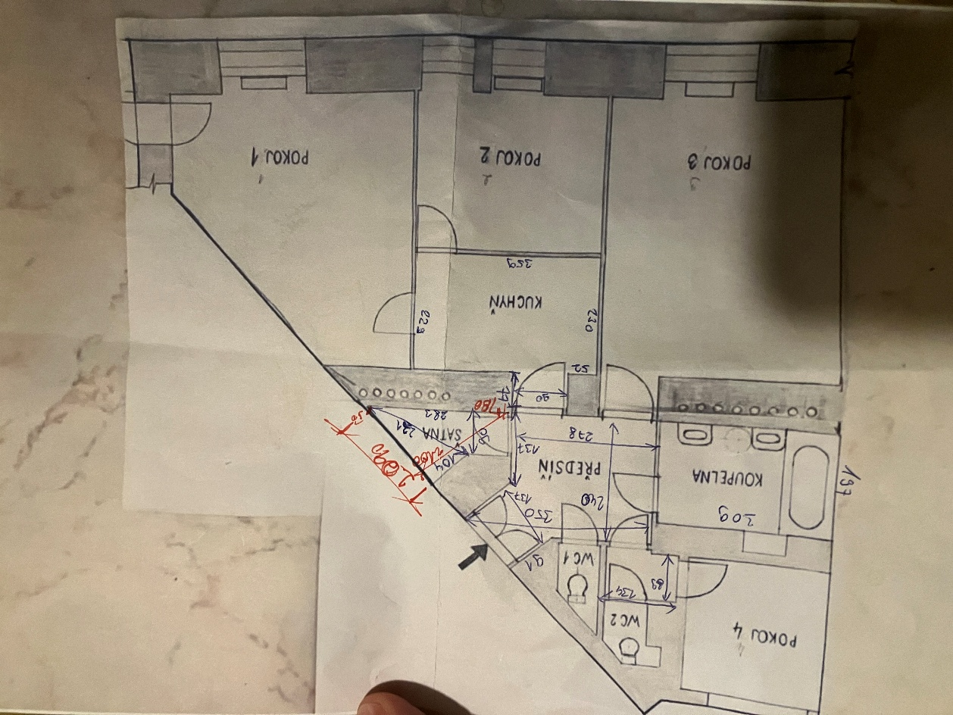
Pudorys puvodni:

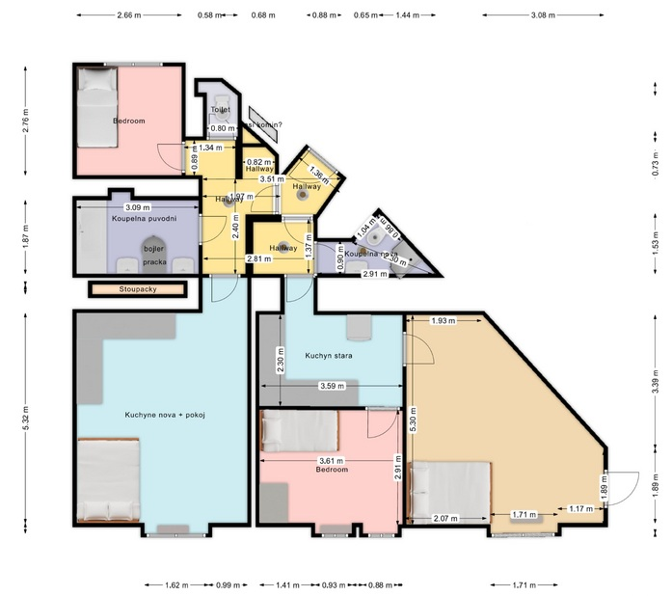
Pudorys novy (pricky v predsini, nova koupelna, odstranene wc):

Body vyznacene zelene muzeme provest sami. Ale prosim o naceneni kolik by to stalo u tebe
Zatim nedoresene vyznaceno zlute
Pokud neuvedeno jinak tak svetla/dvere/zasuvky apod ve variante levny standart. Idealne s dlouhou zivotnosti. Pro najemniky nema smysl nic drazsiho

Predsin
- SDK pricky Knauf viz pudorys predsine
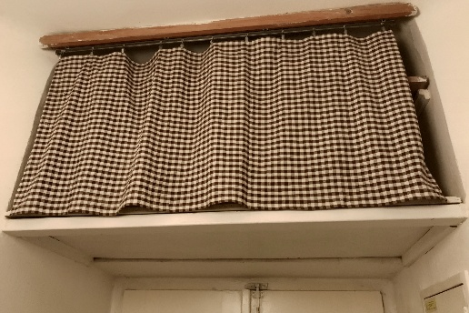
- 2x protipozarni dvere s ocelovou zarubni 800 x 1970
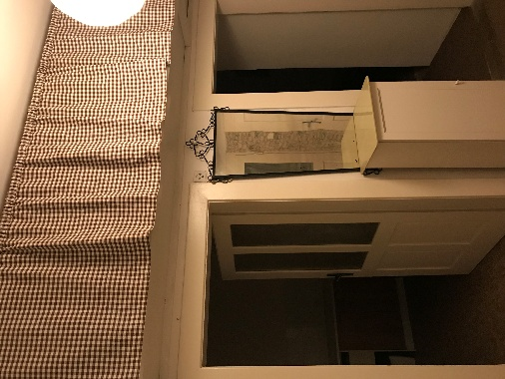
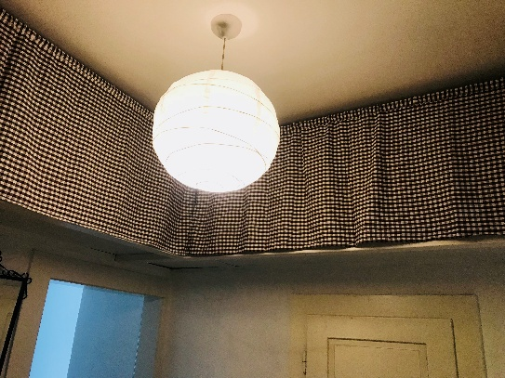
- Likvidace ulozneho prostoru viz foto
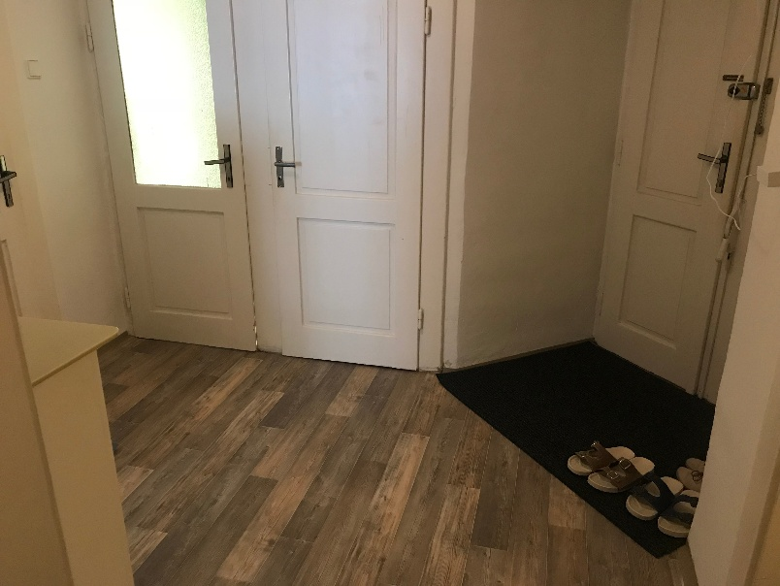
- Vybourani dveri do vysky 2000 mezi predsini a wc1 a predisni a chodbou pred wc2 (dvojite dvere spojene jednim ramem) – viz foto
  - Osteni zapraveno a omitnuto stukem
- Odstraneni dveri s ramem mezi predsini a starou koupelnou
  - Osteni zapraveno a omitnuto stukem. Nove dvere se zarubni 700*1970
- Odstraneni dveri s ramem mezi predsini a satnou
  - Osteni zapraveno a omitnuto stukem. Nove dvere se zarubni 700*1970
- Svetla – momentalne jedno svetlo uprostred mistnosti
  - Nove budou potreba 3 svetla protoze predsin bude rozdelena na tri prostory. 3 vypinace. Kde?
  - Daji se tri nove svetla napojit stropem ze stavajiciho?
- Rozvadec – vedou z nej dva okruhy – melo by byt rozdelene jeden okruh = jeden byt. Treba zkontrolovat.
  - Pridat podruzny elektromer pro druhy byt/okruh
- Podlaha
  - Sundat Lino, pod linem jsou drevene desky.
  - Polozit novou podlahu vinylovou.
  - Pridat zateplujici podlozku 5mm? Nejspis jen polozit vinyl na drevene desky – poradit se s podlaharem
  - Vinylova podlaha bude I v prostoru puvodniho wc1 a v chodbe pred wc2 (pred wc2 jsou kachlicky – odstranit?)
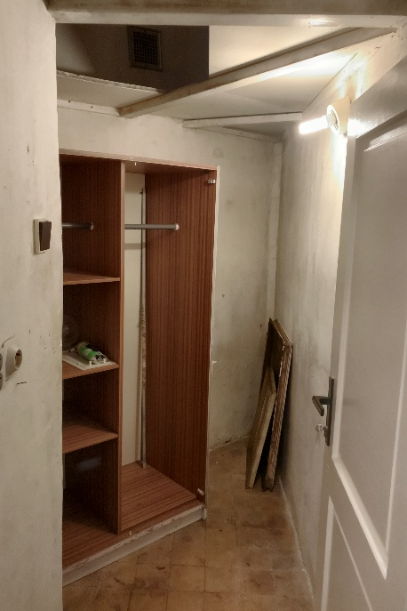
  - Listy, prechodove listy
Koupelna nova – viz navrh
- K navrhu navic ventilator - vlevo nahore teoreticky odtah, viz foto, overit

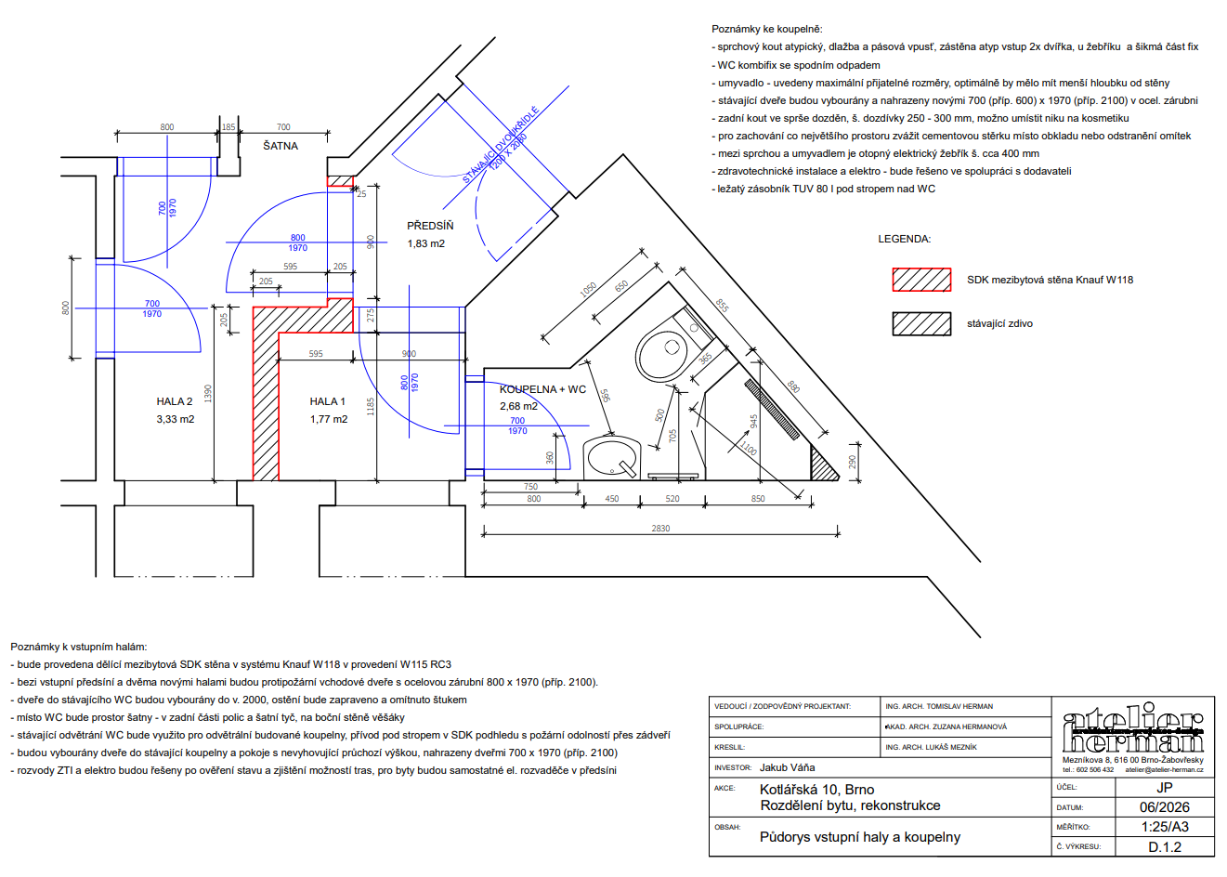

Koupelna stara
- Bude treba vysekat stenu za umyvadly/prackou kvuli stoupackam. Madla sundat.
- Po dokonceni praci nove kachlicky kde bude treba
  - Pokudmozno pouzit kachlicky ze sklepa (identicke jako stavajici kachlicky) - cca 40ks
- Nahradit vanu za novou ocelovou, nejspis bude treba vysekat kachlicky a nahradit za nove kolem cele vany
- “niku” vpravo zatim neresit
- Odstranit jedno umyvadlo + zaslepit
- Elektricky ohrivac zustane
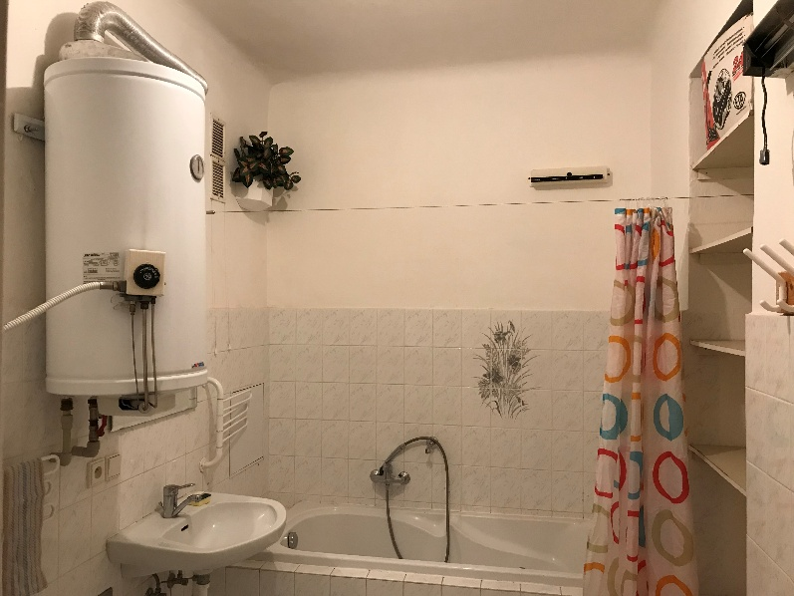
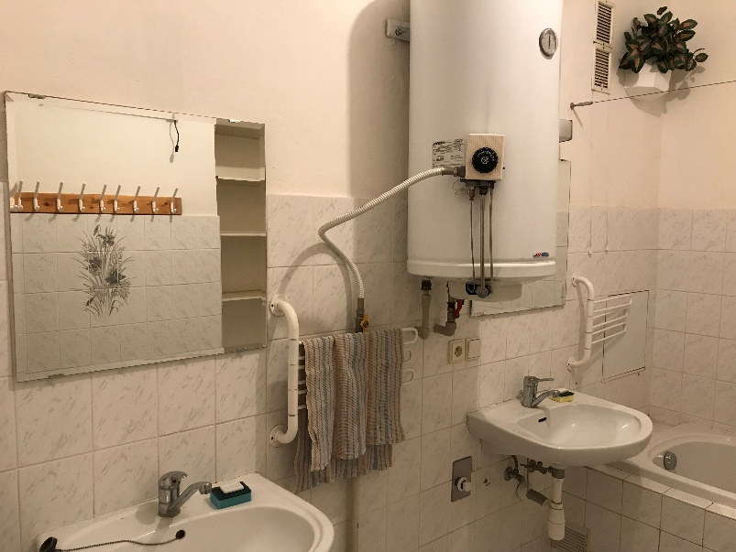

wc1 (bude predelano na komoru):
- Odstranit wc, odstranit kachlicky podlaha a stena (cca do vysky 1m). Zastukovat
- Odstranit/vymenit drevene police
- Zazdit okenko do wc2 (otvor 10x10cm)
- Co s ventilatorem?
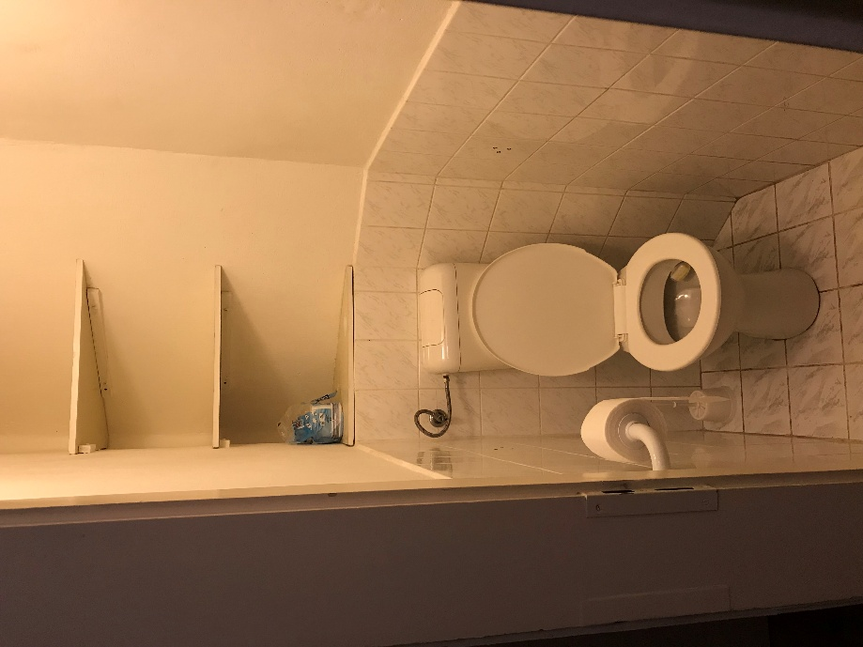
- Podlaha vinylova viz predsin
- Svetlo vymenit za nove, ponechat umisteni?
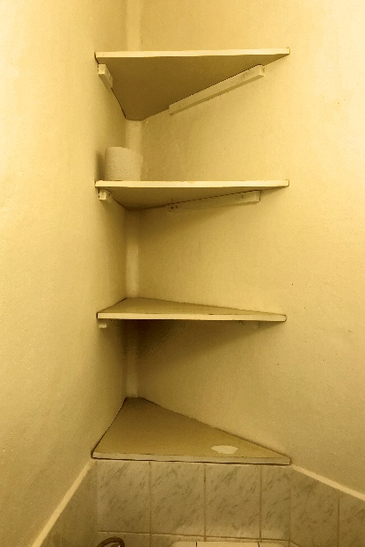

wc2:
- Odstranit vlevo z vyklenku desky
- Odstranit stare wc. Odstranit kachlicky podlaha + stena. Zastukovat
- Nove wc, kombinovane, stojici
- Nove obklady zem + stena alespon do vysky jedne kachlicky?
- Svetlo vymenit za nove, ponechat umisteni
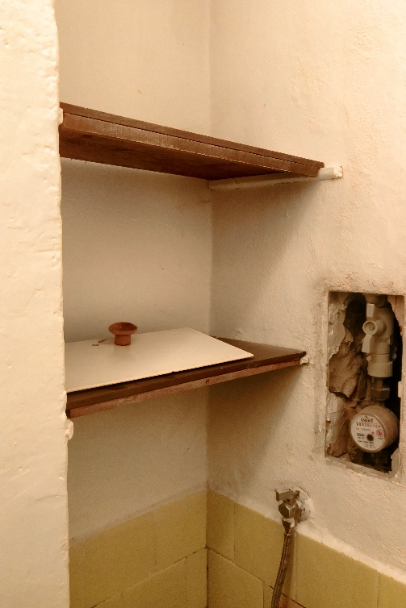
- nova dvirka k vodomeru
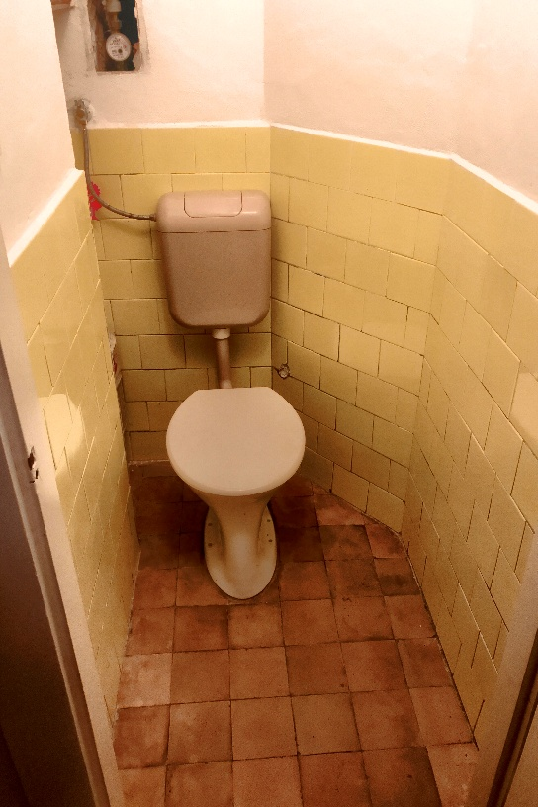

Pokoj 4 (vlevo nahore)
- Vymenit stare okno s parapetem a dat nove okno plastove vcetne parapetu.
- 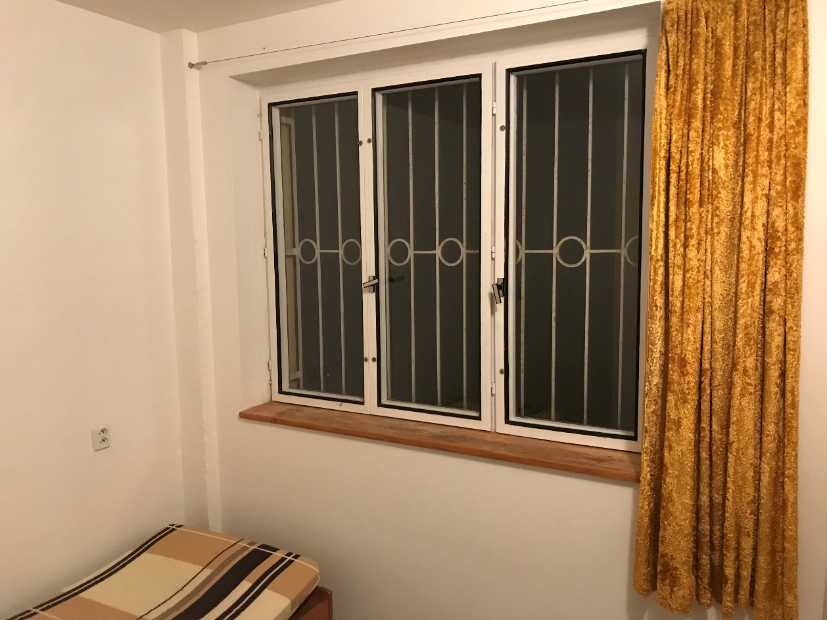
Pokoj 3 (vlevo dole)
- Lino – pres parkety https://www.podlahylevne.eu/p/pvc-junior-60-pur-legend-oak-m34?gad_source=1&gad_campaignid=21567673197&gbraid=0AAAAADp8lqwoYrQC7BvK6LWG5uc2kVN8B&gclid=Cj0KCQjwh4TVBhCWARIsAG0czmqSYYTsZh5euFBunXd1grb4lmpAgqhSJrY1Nf10WZ6I7KMy9M_7hA4aAif6EALw_wcB#3020
teoreticky vinyl. Ale bojim se ze by se nedal jen tak polozit na existujici parkety – nebudou rovne
- Nová kuchyně – rohova viz pudorys. Kuchyn bude koupena jako komplet (bez spotrebicu)
- Napojeni voda, odpad, elektřina ke kuchyni
    - Voda: dřezu, myčka
    - Trouba, 2x zasuvky na dalsi spotrebice
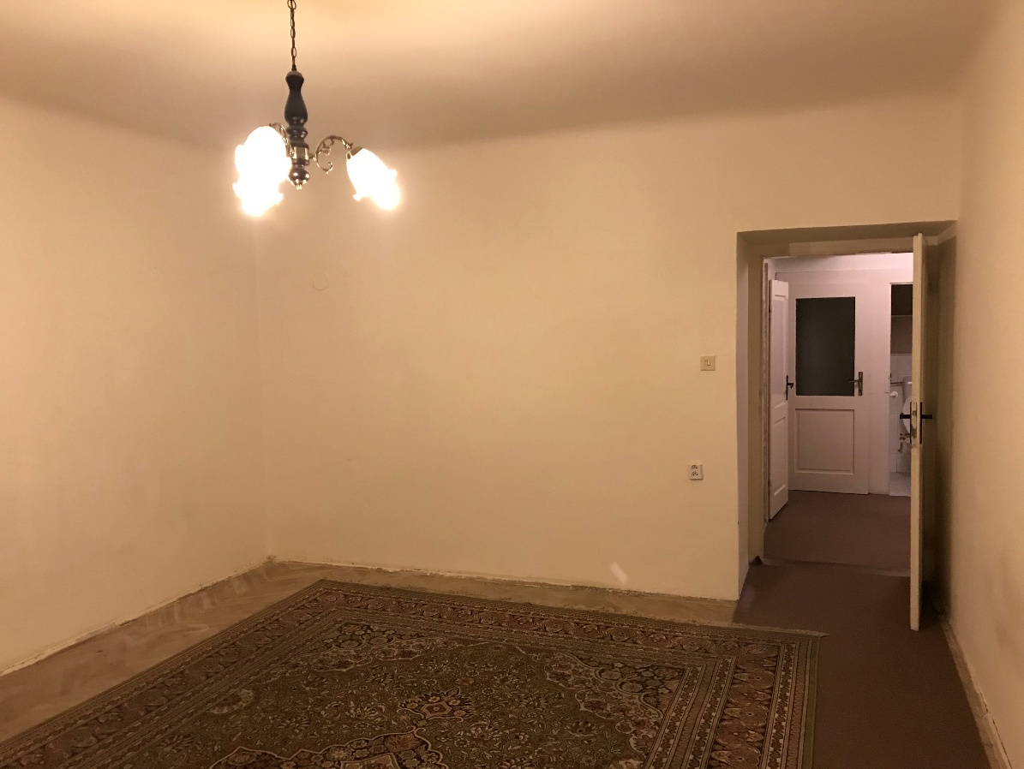
    - Digestor?

Puvodni kuchyn
- Vymenit kuchynskou linku (dve desky, cca 4,5m dohromady na delku). Atyp. Listy za linku, zasilikonovat
- Pripravit napojeni na pracku vedle lednicky. Odkud? Poresit s vodarem (jsou stoupacky mezi kuchyni a starou komorou?)
Energie, wifi:
- Problem je – na koho budou energie psane? Budou dva elektromery, dva plynomery
- Voda - ?
- Internet – teoreticky by melo byt mozne mit na jednom byte dve samostatne internetove pripojky
- Je teoreticky mozny druhy rozvadec?
- Plyn – podruzny plynomer.
- Teoreticky co by staly dva kotle a ustredni topeni po celem byte? Vyvlozkovani komina. Jsou druhe stoupacky?
- Wifi – bud jeden router v predsini (nejspis nedostatecny signal)? Nebo router pro kazdy byt? Teoreticky by melo byt mozne aby na jednu adresu byl 2x vedeny internet, tzn kazdy byt svuj router

